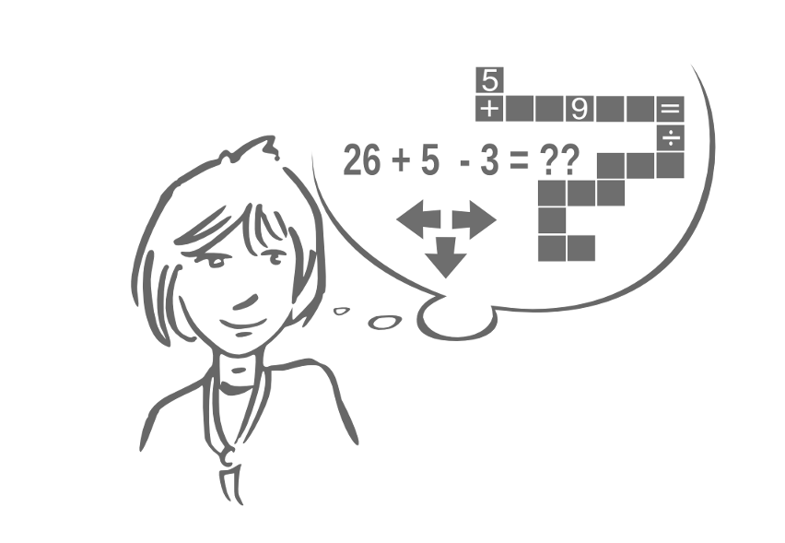
Déplacer à l'écran, une à une, des quantités plus ou moins importantes, pour s'entraîner à dénombrer et à OPÉRER, matériellement et mentalement.
Petites situations-problèmes clairement schématisées, permettant de se familiariser avec la compréhension de ce qui est attendu d'un élève à qui sont posées les questions qui caractérisent cette activité mixte complexe, mathématique et langagière, mettant de nombreux élèves en échec.

Quatre séances progressives de problèmes additifs et soustractifs sont proposées : CP1, CP3, CP4 et CP5 ; elles peuvent s'enchaîner. Elles sont accessibles dès le milieu du CP pour les élèves-lecteurs.
Elles peuvent déboucher sur une séance d'évaluation avec CE1-opérations5.

Compétences disciplinaires (IO 2008)  - La résolution de problèmes fait l’objet d’un apprentissage progressif et contribue à construire le sens des opérations. |  | Moyens matériels  - ordinateur  - logiciel Problèmes
Compétences B2i  - Maîtrise des premières bases de la technologie informatique  - Lancer et quitter un logiciel |  | Savoir-faire TUIC  - utilisation fine de la souris : pointer, cliquer, glisser-déposer  - pavé numérique


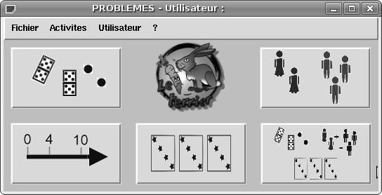
P
R
O
B
L
È
M
E
S

Séances de manipulations virtuelles à proposer après des moments de manipulations « en dur » :
en classe entière (TBI),
en groupes de deux (consolidation, remédiation)
ou en travail individuel (remédiation).

Document d'aide complet et très clair rédigé par le formateur-développeur de ce logiciel, David Lucardi, disponible en cliquant sur ? / Aide ;
ou plus sommaire sur : http://www.logiciels-libres-tice.org/spip.php?article666

Une cinquantaine de situations-problèmes sont accessibles :
- par les boutons : l'élève a un accès direct à des problèmes de dénombrement (20), des problèmes additifs et soustractifs (11) ou multiplicatifs et de partage (10) et sept problèmes à résoudre par déplacement sur une ligne graduée ;
- par le menu Activités, l'élève a accès à tous les niveaux disponibles (entre 1 et 6) pour chacun de ces problèmes, et aux séquences suivantes (enchaînements automatiques de cinq à dix problèmes de même niveau) qui font l'objet de fiches APAZAPA.
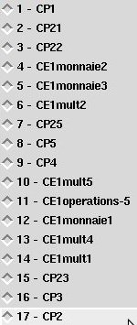
FICHE CYCLE 2 (1)

Fiche 1 - CP1 : problèmes additifs et soustractifs, uniquement par déplacement d'images pour évaluer la diminution ou l’augmentation d’une quantité, ou la réunion de deux quantités
(niveau 0, adsous 1, 9, 6, 7, 4, 11, 8, 2, 5, 10)
Fiche 2 - CP3 : avec saisie au pavé numérique de l'expression chiffrée de la quantité
(niveau 1, adsous 7, 5, 10, 6, 1, 8, 3, 2, 4)
Fiche 3 – CP4 :
(niveau 2, adsous 9, 1, 7, 2, 5, 3)
Fiche 4 - CP5 : aller-retour possible avec la manipulation d'images
(niveau 3, adsous 3, 8, 11, 4)
CE1operations5 en autonomie : écriture experte, pas de recours possible à l'expérimentation avec les images.
(niveau 5, adsous 1, 6, 9, 10, 11, 8, 4, 7, 3)

Fiche 1 : manipuler une à une des images

de billes, de perles, de fruits, de timbres, ...



Mise en route

Lancer le logiciel Problèmes
1- Cliquer sur l'icone du logiciel
Lancer une première série de problèmes
2- Cliquer sur Activités / Séquence(s) / et cocher CP1
Travailler en plein écran : maximiser la fenêtre
3- Cliquer sur le petit carré de la barre des tâches
La première situation-problème est ouverte.
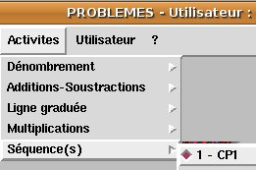



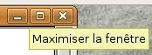



Au travail !
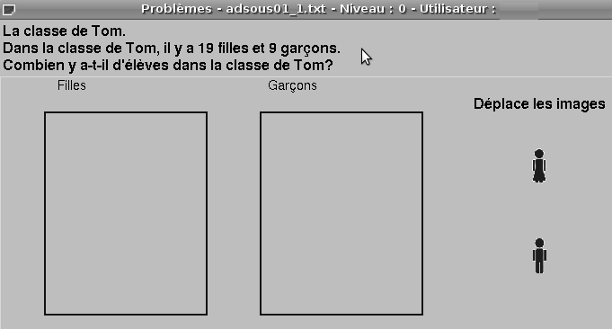
Voici à quoi ressemble l'écran.
1- Lire le texte et la question.
Que faut-il faire ?

2- Lire la consigne.

Pour déplacer, une à une, les images qui se trouvent à droite, et les déposer à l'intérieur des cadres (bleus) :
3- Cliquer sur une image et
4- maintenir le clic gauche enfoncé tout en déplaçant la souris vers le cadre des filles ou des garçons, ne relâcher qu'à la fin ;
cela s'appelle un glisser-déposer.

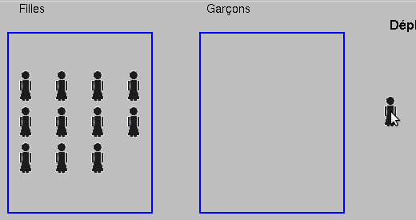



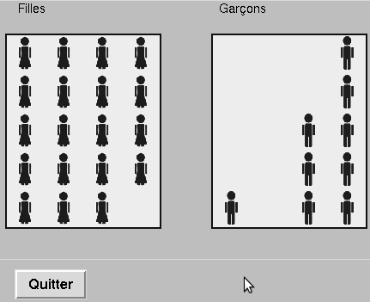
Quand toutes les images ont été déplacées, valider son choix :
Cliquer sur Vérifier
Si les cadres virent au jaune, c'est qu'il n'y a pas d'erreur.
Pour lancer l'exercice suivant :
Cliquer sur Quitter.
Neuf autres probèmes vont suivre.

Fiche 2 : CP, niveau 1

manipuler, dénombrer et saisir le résultat
Lancer le logiciel Problèmes
1- Cliquer sur l'icone du logiciel
Lancer une seconde série de problèmes
2- Cliquer sur Activités / Séquence / et cocher CP3

Une situation-problème est ouverte.
L'écran ressemble au précédent.
- Lire le problème et la question.
- Lire la consigne.
- Déplacer les images dans le bon cadre.
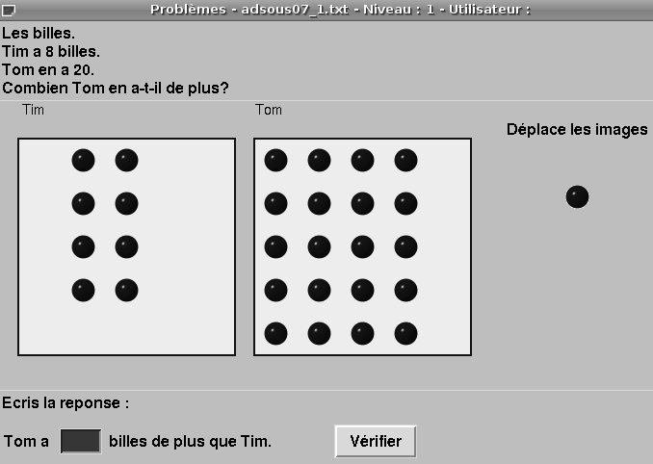


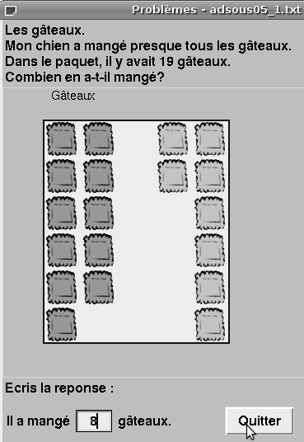
ATTENTION,
avant de cliquer sur Vérifier, il faut maintenant lire la seconde consigne, en bas de l'écran, Écris la réponse :
saisir le(s) chiffre(s) au pavé numérique.

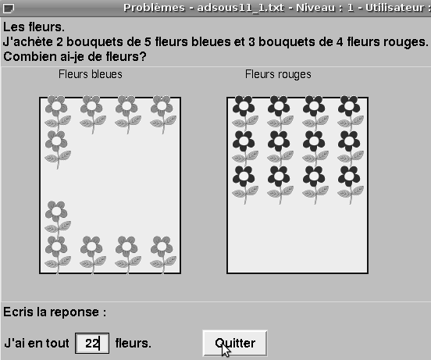



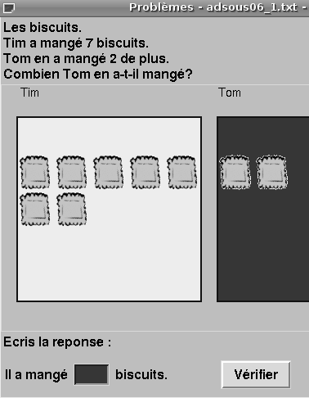

ASTUCE
Il est possible de regrouper les images pour les dénombrer plus facilement ;
pour les bouquets de fleurs par exemple,
ou bien pour trouver une différence.

Quand il y a une erreur pour les images, le cadre devient rouge et reste rouge à chaque essai de vérification, jusqu'à ce que la solution soit trouvée.
De même pour la réponse.

Fiche 3 : CP, niveau 2

saisir l'opération au pavé numérique
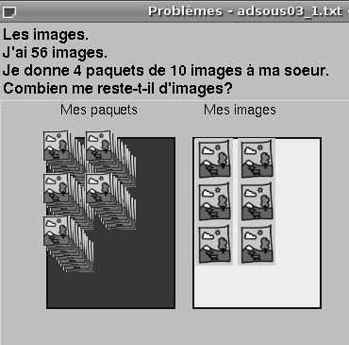
Lancer le logiciel Problèmes
Cliquer sur l'icone du logiciel
Lancer une autre série de problèmes
Cliquer sur Activités / Séquence(s) / et cocher CP4

Lire l'énoncé du problème et la question.
Lire la consigne.
1- Déplacer les images dans le bon cadre.
2- Ecrire l'opération au pavé numérique.
3- Ecrire le résultat de l'opération dans la phrase-réponse.

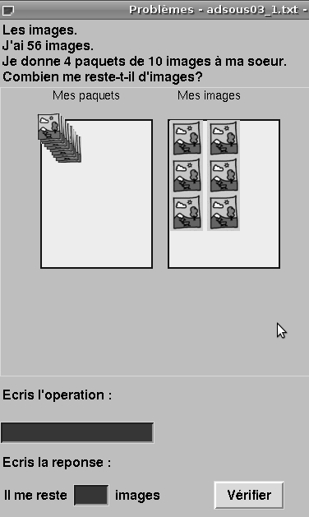
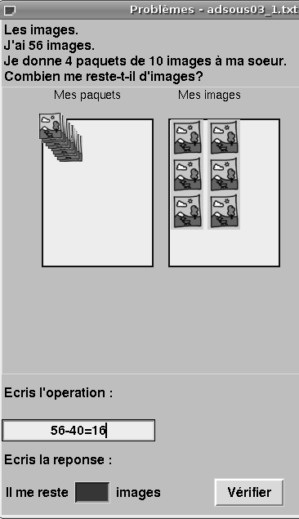
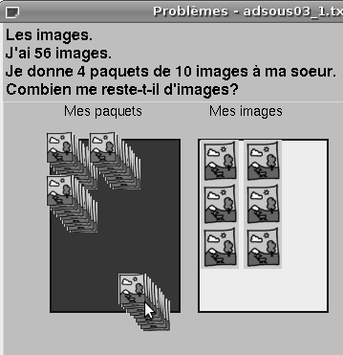

ASTUCE
Quand le problème est complexe, le résoudre par étapes, en essayant de valider chaque manipulation ou opération,
Cliquer sur : Vérifier
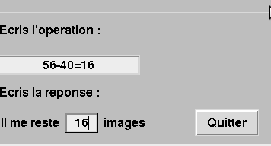

Quand toutes les cases sont jaunes,
pour changer de problème,
Cliquer sur Quitter.

Fiche 4 : CP, niveau 3

Mais où sont passées les images ?

Pour lancer les problèmes de niveau 3
Cliquer sur : CP5
Plus d'image pour représenter la situation !!!

1- Écrire l'opération au pavé numérique
Pour procéder à une vérification par l'expérimentation :
2- Cliquer sur Continuer
L'interface avec les images à déplacer s'affiche.
3- Glisser-déposer les images vers les cadres ou inversement
Cliquer sur Corriger si besoin
Cliquer sur Continuer jusqu'à ce que le résultat de l'opération soit satisfaisant
Pour valider l' opération et la réponse :
4- Cliquer sur Vérifier, puis Quitter.

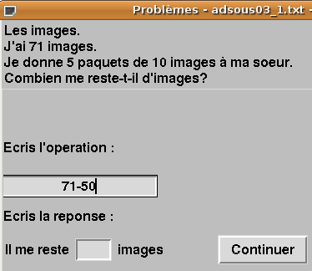

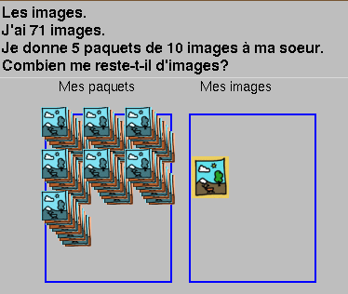
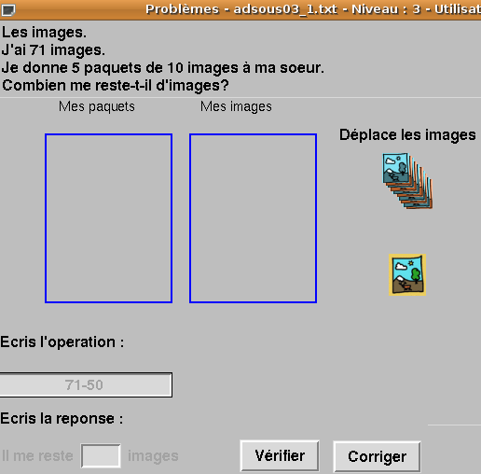

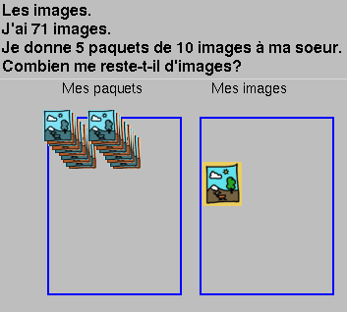

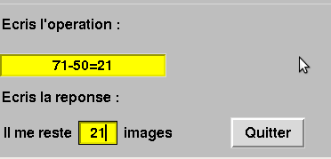
ET APRÈS ?
Avec les niveaux 4 et 5, le recours aux images sera de plus en plus rare.
Pour essayer :
Cliquer sur CE1opérations5
ou aller à la découverte autonome des Activités.

